Erlebnis der einheimischen Kunst „ Stoffdruck“

Anfang Mai veranstaltete die WFWP Steiermark einen Kultur -Ausflug nach Vorderweissenbach und Gutau im Mühlviertel, Oberösterreich.
Am Nachmittag des 2. Mai wurden wir von Frau Lisi Liedl, einer Hobby Stoffdruckerin,
mit Cafe und Kuchen herzlich empfangen. Nach dem gemütlichen Zusammensein hat sie uns ihre Stoffdrucktechnik gezeigt. Wir waren von den zahlreichen feinen Stempelsorten erstaunt. Jeder Teilnehmer druckte mit voller Konzentration und Begeisterung seine Kreativität auf dem Stoff aus.
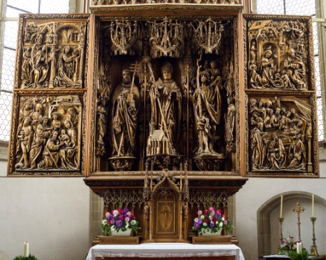Am Abend übernachteten wir im Ferienhaus unserer Bekannten in St.Leonhard. Die Hunde, Enten und Katzen haben uns bereits vor dem Haus erwartet. Nach dem Abendessen habe ich die Aktivitäten der WFWP International mit Powerpoint präsentiert.
Zum Schluss fuhren wir zu einer Kirche in Kefermarkt, wo ein weltberühmter Flügelalter aus Holz steht. Jeder von uns bewunderte das faszinierende Werk aus dem 15. Jh, von dem der Künstler bis heute leider unbekannt ist.
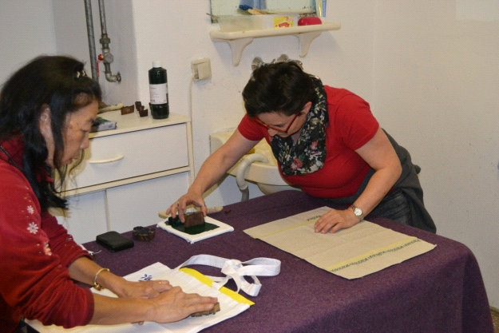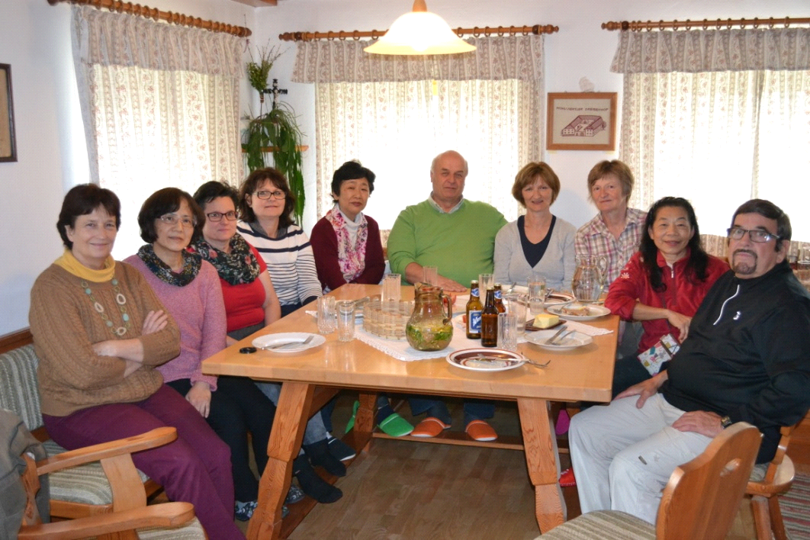Suzuko Hirschmann

UN Konferenz am 23. März

Investing in Girls Education; Best Road to Development
Es gibt 57 Millionen Kinder auf der Welt, die nicht in die Schule gehen können.
Der Generalsekretär Ban Ki Moon sagte „ Erziehung ist ein Recht für alle. Kein Kind soll wegen des Geschlechtes, wegen des Volkes oder Geographie von der Schule ausgeschlossen sein. Wenn wir Erziehung den Vorzug geben, wird ein Leben in Würde folgen.“ Die jüngste Nobelpreisträgerin Malala Yousafzai sagte: „Durch meine Taten möchte ich jetzt allen Kindern auf der Welt zeigen, dass alle Kinder der Welt das Recht haben, in die Schule zu gehen.“

Unter diesem Motto wurden bei der Konferenz folgende Inhalte von den Referentinnen und Referenten aus verschiedensten Branchen vorgetragen.
1. Die Situationen in einigen Ländern und die Wichtigkeit der Mutterrolle in der Erziehung.
2. Kommunikation und Impuls der Mutter in der Familie (vorgetragen v. Dr. Gerra, Dr. Thomas Legl)
3. Erziehung in der Praxis (vorgetragen v. UNESCO/ Youth und Youth Education Ambassadors )
4. Interkulturelle Erziehung (vorgetragen v. d. Direktorin der Vienna International School, der Linzer Stadträtin Mag. Marie Edwige und Mag. Edith Riether)
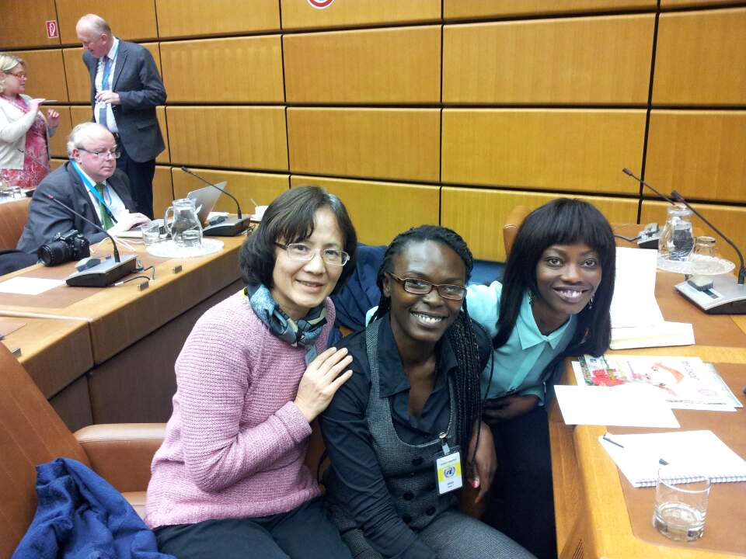
Zum Schluss wurden alle zur „Working Groups Session“ eingeladen.
Wir haben diese Konferenz intensiv miterlebt. Es gibt so viele Organisationen, NGOs, die kontinuierlich nach der Realisierung „Alle Kinder in die Schule“ streben. Wenn wir dieses Netzwerk erweitern, wird dieses Ziel nicht mehr allein unser Traum bleiben. Jeder von uns kann anfangen, als Mutter, als Lehrer, als ein Teil der Gesellschaft etwas für dieses Ziel beizutragen.
Mit Mag. Edwige ( Stadträtin ) u. Frau Asante
Suzuko Hirschmann

UN Konferenz in Wien am 11. Mai
Unter dem Thema Lösung der Anspannung auf der Insel Korea
veranstalteten die Univeral Peace Federation (UPF) und die Womens Federation for World Peace (WFWP) eine Konferenz in der UN Wien.
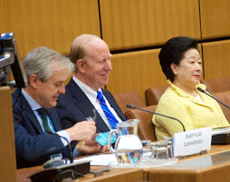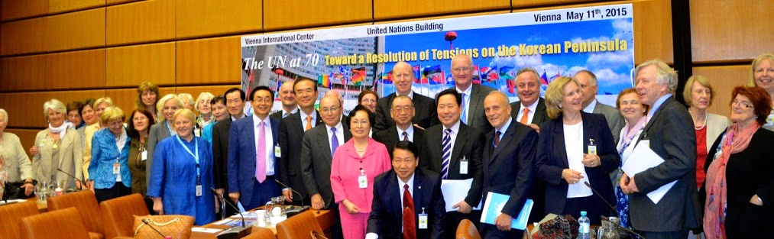
UPF Präsident Dr. Thomas Walsh,
Die Gründerin WFWP Dr. Hak Ja Han Moon

Der Präsident der UPF International, Dr. Thomas Walsh gab anlässlich des Gedenkens an 70 Jahren UN einen Impulsvortrag zum Thema „Grundprinzip und Initiative des Gründers UPF für Weltfrieden“.
Dr. Hak Ja Han-Moon, die Gründerin der Frauenföderation für Weltfrieden sprach über die Mission der UN zur Festigung des Frieden auf der Welt.
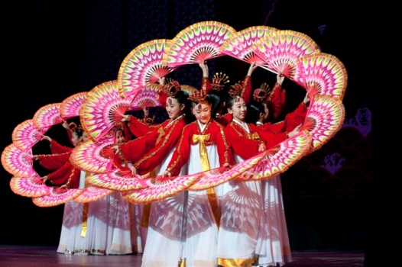Die Koreanische Tanzgruppe „Little Angels“ hat das Publikum mit ihren reinen Stimmen und herzlichem Lächeln begeistert.
Nach einer Pause konnten wir Vorträge von prominenten Sprechern wie Dr. Walter Lichem, Dr. Wim Eekelen (ehem. holländischer Verteidigungsminister), Prof. Park Heung-Soon und Hr. Humphrey (BBC Korrespondent) hören.

Infomation
Das nächste „Worldcafe Graz“ wird am 26.Juni um 18:30 stattfinden.
(Weitere Informationen unter www.facebook.com/grazworldcafe)

